DAFTAR ISI

DAFTAR ISI 3

TUJUAN PELAJARAN 5

1. TATA TERTIB DI TEMPAT KERJA 6

2. PENCEGAHAN KECELAKAAN PADA MESIN YANG BERPUTAR 7

3. MEMBUBUT 9
3.1 Membubut Umum 9
3.2 Proses Pembubutan 9

4. SUSUNAN MESIN BUBUT SENTER 10
4.1 Rangka 10
4.2 Bangku mesin bubut 10
4.3 Kepala tetap 10
4.4 Eretan perkakas 12
4.5 Kepala lepas 13
4.6 Penyangga-penyangga 14

5. PERALATAN UNTUK MENJEPIT BENDA-BENDA KERJA 16
5.1 Menjepit antara senter-senter 16
5.2 Menjepit dengan cekam (chuck) 20
5.3 Menjepit pada kolet (collets) 21

6. PAHAT BUBUT 22
6.1 Sudut pada sisi potong 22

7. JENIS-JENIS PAHAT BUBUT 24
7.1 Pemegang kelem 25
7.2 Peralatan penjepit pahat bubut 26

7.2.1 Menjepit pahat bubut 26
7.2.2 Menyetel ketinggian (tengah) 27

8. BAHAN UNTUK PAHAT BUBUT 28
8.1 Baja perkakas tanpa paduan 28
8.2 Baja perkakas paduan rendah 28
8.3 Baja perkakas paduan tinggi 28

9. KECEPATAN POTONG PADA PEMBUBUTAN 29
9.1 Pemilihan kecepatan potong 29
9.2 Besaran pokok 29

10. KARTEL 32
10.1 Kartel dengan gigi-gigi yang sejajar poros 32
10.2 Kartel silang 32
10.3 Kartel kanan-kiri 32

11. PEMBUATAN ULIR PADA MESIN BUBUT 34
11.1 Metode membubut 34
11.1.1 Penggerigian 35
11.1.2 Pemotongan Ulir 35
11.1.3 Penyetelan 35
11.2.4 Ukuran Ulir 36

12. PEMBAGIAN ULIR 37

13. MEMBUBUT TIRUS 38
13.1 Membubut tirus dengan mengubah eretan atas 40
13.2 Membubut tirus dengan menggunakan mistar pengaruh 40
13.3 Membubut tirus dengan mengubah kepala lepas 41
13.4 Mengukur dan menguji ketajaman tirus 44

TUJUAN PELAJARAN

Siswa dapat …

- mengetahui bagaimana menjalankan dan menghentikan mesin bubut senter.
- menerangkan penanganan dan fungsi tiap-tiap tuas, dan menyebutkan bagian-bagian dari mesin bubut.
- mengetahui bagaimana bekerja dengan aman dalam cekam tiga dan empat rahang dan antara senter.
- mengetahui bagaimana menyetel putaran pemakanan.
- mengetahui bagaimana melakukan operasi pembubutan yang sederhana*.
- menentukan kecepatan potong yang benar untuk benda-kerja dan perkakas bubut tertentu berdasarkan suatu sketsa.
- merawat dan memelihara mesin bubut menurut aturan.
- menyebutkan perkakas-perkakas bubut yang telah diajarkan dan mengerti bagaimana melindunginya dalam pembubutan.
- menyebutkan satu per satu tiga kemungkinan untuk membuat tirus.
- menghitung besarnya penyetelan pada pembuatan tirus.
- menerangkan cara menguji dan mengukur tirus.
- menyebutkan satu per satu duapuluh empat butir peraturan pencegahan kecelakaan.

*Operasi pembubutan sederhana termasuk :
Membubut batang silindris ke dalam cekam tiga rahang, cekam empat rahang dan antara senter (maksimum panjang 8 x diameter) membubut bertingkat dengan perkakas, membuat alur dengan alat bubut alur, dengan dan tanpa jari-jari (radius); membubut tap dengan selongsong; membubut gerigi kanan dan kiri; membubut dengan akurat ± 0,02 mm.

1. TATA TERTIB DI TEMPAT KERJA

- Satu dari aturan pertama membubut praktek adalah meletakkan perkakas bubut kembali pada tempat yang benar setelah pemakaian. Meletakkan perkakas di bangku mesin bubut atau bidang-bidang penuntun; keteledoran mudah melukai Anda, merusak perkakas dan mesin.
- Hati-hatilah dalam menangani perkakas dari logam yang dikeraskan.
- Pastikan mesin dan perkakas dalam keadaan bersih sebelum meninggalkan tempat kerja.
- Letakkan alat-alat ukur dan alat-alat bantu di tempat yang telah disediakan setelah pemakaian.
- Mesin bubut dan perkakas bubut adalah barang yang mahal, alat-alat ini harus ditangani dengan sangat teliti.
- Tata tertib dan kepatuhan di tempat kerja membantu menghindarkan kecelakaan.

KEBERSIHAN + KETERTIBAN = KEAMANAN

2. PENCEGAHAN KECELAKAAN PADA MESIN YANG BERPUTAR

Mesin-mesin bubut modern berputar sangat cepat, memiliki motor penggerak yang kuat. Bahaya kecelakaan makin besar jika lalai.

Perhatikan butir-butir berikut :
- Bila akan menjalankan suatu mesin yang cara kerjanya tidak diterangkan; tanyakan bila ada hal-hal yang tidak begitu jelas!
- Jangan sekali-kali meninggalkan mesin tanpa mematikannya.
- Dilarang membersihkan mesin selama mesin bekerja.
- Pengukuran-pengukuran hanya dilakukan pada waktu mesin berhenti.
- Jangan sekali-kali memegang benda-kerja atau perkakas pada waktu mesin berjalan.
- Pakailah selalu pakaian yang tidak longgar. Tidak berkancing dapat menimbulkan bahaya kecelakaan besar.
- Jangan menyingkirkan tatal dengan tangan, gunakan alat pengait tatal.
- Jangan menyingkirkan alat-alat pelindung.
- Jangan sekali-kali mengganti operasi mesin sampai mesin berhenti.
- Jangan memakai cincin, jari dapat putus.
- Jangan sekali-kali memperbaiki sendiri gangguan listrik, mintalah bantuan kepada teknisi listrik.
- Pakailah pelindung agar tatalan tidak terlempar ke tempat rekan kerja yang bersebelahan.
- Jangan mencuci tangan dengan emulsi bor; bahaya infeksi.
- Jangan sekali-kali memegang ke dalam lubang dengan jari pada waktu mesin berputar; gunakan papan kain ampelas.
- Pada waktu mengukur benda-kerja, terutama pada waktu menguji lubang dengan poros penguji lubang, sisi potong perkakasnya supaya ditutup.
- Kunci chuck (cekam) harus segera diambil setelah dipakai untuk mengencangkan atau mengendorkan benda-kerja.
- Bersihkan tetesan minyak dan tatal yang jatuh di lantai.
- Rekan sekerja yang bersebelahan harus tahu dimana letak sakelar utama mesin rekan sekerjanya yang terdekat-Anda tidak dapat menolong jika tidak tahu.

- Pakailah kacamata pelindung baik pada waktu membubut maupun menggerinda.
- Roda gigi dan puli harus tertutup.
- Bila rambut panjang selalu memakai jala rambut; jika rambut tersangkut dalam mesin, kulit kepala dapat terkelupas.
- Bila ada bahaya, segera matikan mesin.
- Pakailah sepatu yang tertutup dan kuat - celana panjang; untuk menghindari bahaya jari kaki terbakar.
- Laporkan kekurangan yang terjadi pada mesin kepada instruktur.

3. MEMBUBUT

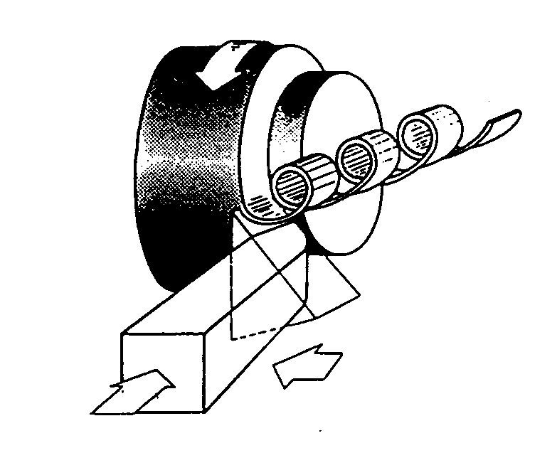
3.1 Membubut Umum

a) Cara kerja dengan pengambilan tatal.
b) Gerakan utama berbentuk lingkaran (gerakan putar).
c) Gerakan penyetelan lurus dalam dua arah.

Perkakas yang dipakai adalah pahat bubut. Pada pekerjaan bubut, perkakas yang berbentuk baji dan berfungsi memotong bergerak sepanjang bidang pemakanan pada benda-kerja yang berputar, akan menghasilkan tatal.

3.2 Proses pembubutan

Proses pembubutan tergantung dari faktor-faktor berikut :
a) Mesin bubut
b) Perkakas
c) Bahan yang dimakan

4. SUSUNAN MESIN BUBUT SENTER

1) Rangka 4) Eretan perkakas
2) Bangku mesin bubut 5) Kepala lepas
3) Kepala tetap 6) Penggerak

4.1 Rangka
Rangka berfungsi sebagai dudukan bangku mesin bubut dan berbentuk lemari atau kaki.

4.2 Bangku mesin bubut
Bangku mesin bubut terletak pada rangka. Merupakan tumpuan untuk kepala tetap dan peluncur, untuk eretan perkakas dan kelapa lepas.

4.3 Kepala tetap
Pada kepala tetap dipasang spindel kerja. Ini merupakan bantalan pada kedua sisinya dan dibuat seperti poros berongga sehingga memungkinkan juga dimasukkan benda berbentuk batang.

Pada bagian depan poros kerja di dalamnya terdapat tirus perkakas untuk memegang senter mesin bubut.
Pemegang alat penjepit :

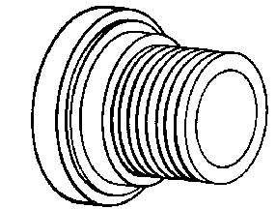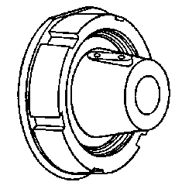

Ulir runcing dalam dan luar Pengencangan piringan sistem

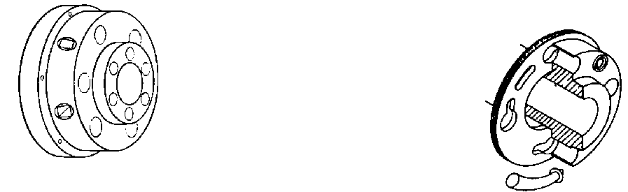

Pemegang model Camlock Bayonet dengan Tirus pendek

Kepala tetap menampung juga roda gigi (dengan mekanisme pengatur kecepatan untuk operasi lambat dan cepat) dan roda gigi pembalik (dibuat untuk pengatur arah pemakanan tanpa merubah arah putaran mesin bubut).

4.4 Eretan perkakas

Terdiri atas :

1) Eretan bangku
2) Eretan melintang
3) Eretan atas yang dapat berputar
4) Pemegang perkakas

Eretan perkakas melakukan semua gerakan pemakanan* yang perlu untuk pengerjaan.

Kotak kunci

Gerakan pemakanan poros ulir (6) dan poros luncur (7) bergerak memanjang dan melintang untuk pembuatan ulir, poros luncur digunakan pertama untuk fungsi keduanya dan poros ulir untuk akhir. Sakelar balik (9), yang mengatur arah putaran, dipasang pada kotak kunci (8) dan dipasang pada poros penghubung listrik (5).

Mesin bubut dengan poros Mesin bubut dengan kabel
penghubung (listrik) gerak (10)

*Pemakanan ditetapkan sebagai jarak dalam mm dilalui oleh perkakas lain sepanjang atau melewati benda-kerja yang membuat satu putaran yang lengkap.

4.5 Kepala lepas
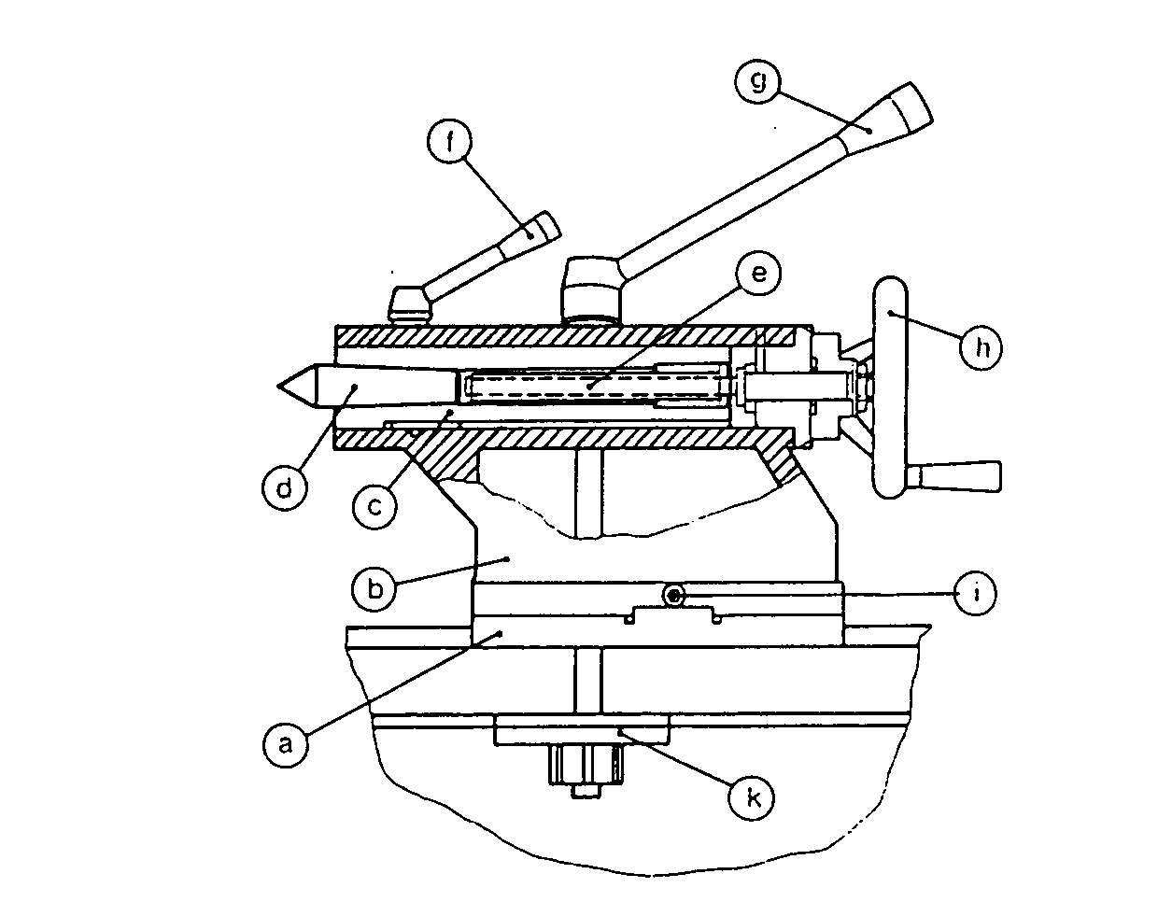

Kepala lepas berfungsi sebagai pemegang ujung benda-kerja, atau untuk menempatkan/memegang perkakas, atau untuk perkakas bor, mata remer dsb.
Dapat bergeser pada arah memanjang di atas bangku mesin bubut dan dapat dijepit dengan kuat dengan tuas jepit (g) dan pelat jepit (k), pada setiap tempat kedudukan yang dikehendaki. Kepala lepas terdiri dari bagian bawah (a) dan bagian atas (b). Untuk pembubutan antara senter kepala lepas dan senter kepala tetap harus tepat segaris. Dalam mengatur mesin untuk membubut silindris atau tirus, bagian atas sampai bagian bawah dapat digeser melintang terhadap sumbu putar (dengan sekrup (i)). Pada bagian atas terdapat “pinole (c)”, yang dengan bantuan “roda tangan (h)” dan “spindel (e)” dapat digeser dalam arah memanjang pada gerakan pemakanan pada pemboran dan peremeran dsb. “Pucuk senter (d)” atau perkakas dipasang dalam pinole dengan “tirus morse”. Bila membubut antara dua senter, pinole dikencangkan dengan “tuas pengencang (f)”.

4.6 Penyangga-penyangga

Benda-kerja yang panjang dengan penampang kecil akan menyimpang dari sisi potong pahat bubut yang disebabkan oleh tekanan potong dan menimbulkan penyimpangan-penyimpangan yang mengakibatkan permukaan menjadi tidak bersih dan benda-kerja menjadi tidak bulat.

Hal ini dapat dihindarkan dengan penggunaan kepala penyangga.

Jenis-jenis yang berbeda :

Penyangga tetap

Penyangga jalan

5. PERALATAN UNTUK MENJEPIT BENDA-BENDA KERJA

Fungsi alat penjepit :
- Mencekam benda-kerja pada kedudukan yang benar terhadap spindel mesin bubut dan terhadap perkakas (juga bila tenaga potongnya besar).

Dibedakan atas :
a) Menjepit antara 2 senter (between centers)
b) Menjepit pada cekam (chuck)
c) Menjepit pada kolet (collets/mandrels)

5.1 Menjepit antara senter-senter

Pemakaian pada benda-kerja yang berbentuk silindris. Benda-kerja dijepit antara ujung senter dari spindel kerja dan kepala lepas. Benda-kerja ikut terputar oleh jantung bubut (lathe dog) dan pembawa bagian muka (face plate).

Lubang ini dibuat pada kedua ujung-ujung permukaannya. Besar dan bentuknya tergantung dari besarnya benda-kerja dan pengerjaan lebih lanjut benda-kerja ; misalnya mengasah. Pembuatan lubang senter umumnya dilakukan dengan mata bor senter.

Macam-macam lubang senter menurut DIN 332:

Bentuk R dengan bidang kontak yang melengkung, tanpa perseng pengaman:

Untuk menyetel masukan sudut α 2 dari senter

Lubang senter R4 x 8,5 DIN 332

Bentuk A dengan bidang kontak lurus, tanpa perseng pengaman:

Untuk menyetel masukkan sudut α 2 dari senter

Lubang senter A4 x 8,5 DIN 332

Bentuk B dengan bidang kontak lurus, dengan perseng pengaman berbentuk tirus :

Perseng pengaman dengan sudut α 3 dan tahan permukaan
α 2 cocok dengan perkakas yang dipakai
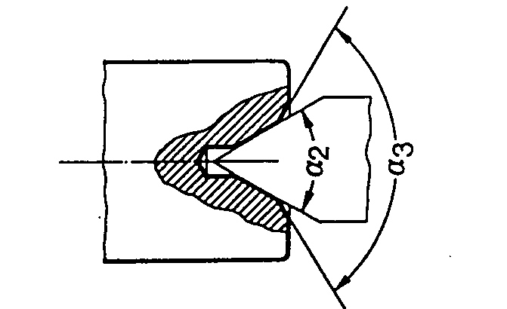

Lubang senter B 4 8,5 DIN 332

Membubut senter dengan mengukur dan mengebor, digunakan waktu membubut senter untuk beberapa operasi dan tidak harus sampai rusak, dan disebut senter pengaman.

Bentuk C dengan bidang kontak lurus, dengan perseng tirus tumpul.

Lubang senter C4 x 8,5 DIN 332

Senter Kepala Lepas :
Dibedakan dua macam yaitu senter pejal dan hidup.

Senter pejal :
Senter ini tidak dapat berputar.

Senter hidup:
Senter ini berputar dengan spindel kepala tetap.

Senter yang ikut berputar :
Senter-senter ini bebas berputar dengan benda-kerja.

Senter piring untuk memegang ujung pipa.

Benda-kerja ikut berputar terbawa oleh jantung bubut :
Pada poros mesin bubut terdapat cakram pembawa dan baut pembawa.

Piring pembawa dengan cincin pelindung

Benda-kerja ikut berputar karena terbawa oleh pembawa bagian muka (face plate)

Pembawa bagian muka mempunyai pucuk penitik yang berpegas (a) untuk memegang benda-kerja. Berputarnya benda-kerja terbawa oleh sejumlah baut-baut logam yang telah diperkeras, dan letaknya diatur sehingga berbentuk lingkaran (b). Pembawa bagian muka datar dapat digunakan untuk menjepit benda-kerja besar dan/atau tidak beraturan dengan menggunakan baut-baut.

5.2 Menjepit dengan cekam (chuck)
Dilakukan pada benda-kerja yang pendek yang dikerjamesinkan dari cekam.

- Cekam 3 rahang; untuk benda-kerja bulat dan benda kerja berbentuk segi 3, segi 6 atau segi 12.

Diameter besar Diameter kecil

- Cekam 4 rahang; untuk menjepit benda-kerja dengan bentuk yang cermat, bulat, segiempat, atau segidelapan.

- Cekam bebas; untuk menjepit benda-kerja dan yang berbentuk tidak teratur.
Cekam ini bekerja dengan bebas.

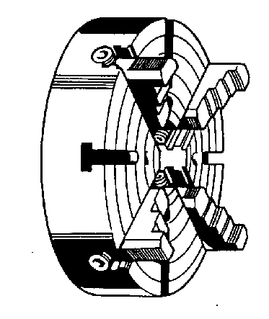5.3 Menjepit pada kolet (collets)
Digunakan untuk benda-kerja dengan lubang yang presisi, yang semua sisinya harus dikerjamesinkan.

Kolet bubut sederhana :
Berbentuk tirus ringan (tirus 1:2000), diperkeras dan digosok. Dijepit antara 2 senter dan berputar melalui jantung bubut atau pembawa lain.
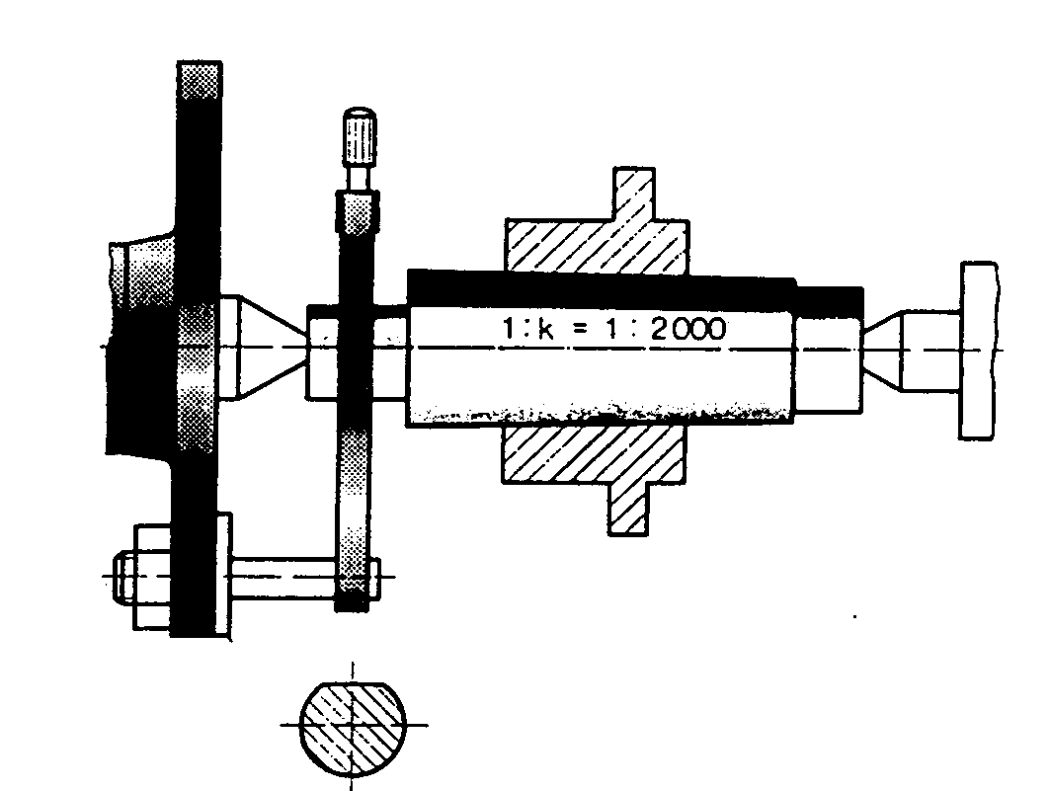

Untuk masing-masing ukuran garis tengah lubang, diperlukan kolet tersendiri. Untuk memperbesar batas penjepitan, digunakan kolet yang dapat disetel. (misalnya kolet kembang)

6. PAHAT BUBUT

6.1 Sudut pada sisi potong

(Alpha) α = sudut bebas
(Beta) ß = sudut baji
(Gamma) γ = sudut tatal
(Delta) δ = sudut potong

Pengaruh ketinggian pahat bubut terhadap sudut pada sisi potong :
a) Pahat bubut di tengah benda-kerja; misalnya pada garis tengah :
Menghasilkan sudut bebas dan sudut tatal yang normal.

b) Pahat bubut lebih rendah dari titik tengah benda-kerja :
Menghasilkan sudut bebas yang besar dan sudut tatal yang lebih kecil

c) Pahat bubut lebih tinggi dari titik tengah benda-kerja :
Menghasilkan sudut bebas yang lebih kecil dan sudut tatal yang lebih besar

7. JENIS-JENIS PAHAT BUBUT

Pahat bubut yang umum dipakai :

Pahat awal tekuk kanan Pahat bubut samping kanan

Pahat awal tekuk kanan digunakan untuk membubut benda-kerja yang panjang dan polos. Pahat bubut samping digunakan untuk membubut benda-kerja yang panjang dan untuk membubut pinggiran.

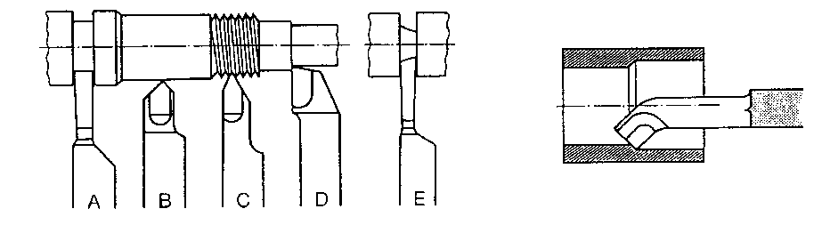

A = pahat samping kanan
B = pahat halus runcing
C = pahat ulir runcing
D = pahat tingkat kanan
E = pahat penggal
F = pahat dalam kasar kanan

Pahat bubut kanan bekerja dari kanan ke kiri.
Pahat bubut kiri bekerja dari kiri ke kanan.

7.1 Pemegang kelem

Pemegang kelem dibuat dari karbit seperti unsure W dan Ti, dan disinter dengan 5 sampai 15% kobal. Karbit yang disinter tersebut digunakan dalam petunjuk peralatan manufaktur karena kekuatan tensilnya yang tinggi (minimum 700 N/mm² atau sekitar 70 kp/mm²) di antara manfaatnya lainnya. Karbit sangat rapuh dan mudah retak jika terbentur, tapi kemampuan kecepatan potongnya lima kali sama besar dengan baja super cepat (super speed steel) dan suhu potong sampai 900ºC.

Sekerup
Penyetel

Pemutus
Tatalan

Mata pahat

Sekerup untuk
Pelat alas

Pelat alas

Pemegang kelem

7.2 Peralatan penjepit pahat bubut

Pada dasarnya dibagi menjadi 2 jenis :
- Pemegang pahat ganda :
Dapat menampung sekaligus 4 pahat bubut. Kedudukan kerja pahat-pahat ini dapat tiap kali diputar 90º dengan cara memutar pemegang pahatnya.
- Pemegang pahat cepat :
Dapat menjepit sekian banyak pahat sama dengan jumlah pemegang pahatnya.
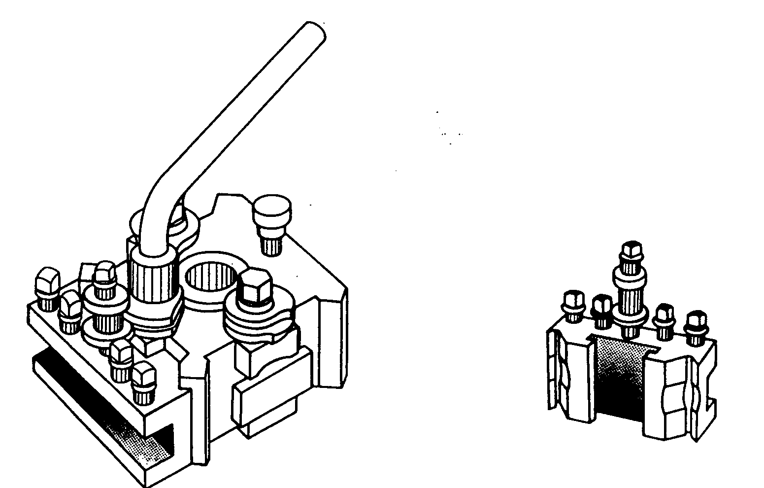Penggantian perkakas dilakukan dengan pemegang pahatnya.

7.2.1 Menjepit pahat bubut

Pahat bubut mendapat tekanan potong yang sangat tinggi pada waktu pengambilan tatal.

Pahat bubut harus dijepit kuat-kuat dan sependek mungkin, agar pahat akan melengkung dan berayun seperti pegas. Permukaan benda-kerja menjadi tidak cermat dan bergelombang.

7.2.2 Menyetel ketinggian (tengah)

Pahat bubut harus disetel pada mesin bubut setinggi titik tengah (centre) benda-kerja. Pada pemegang pahat cepat ketinggiannya disetel dengan sekerup penyetelan. Pada pemegang ganda dilakukan dengan penyisipan pelat yang rata.

Kesalahan penyepitan :
Hal ini terjadi bila terlalu banyak pelat digunakan yang bagian depannya tidak dipotong rata atau bila digunakan pelat yang melengkung.

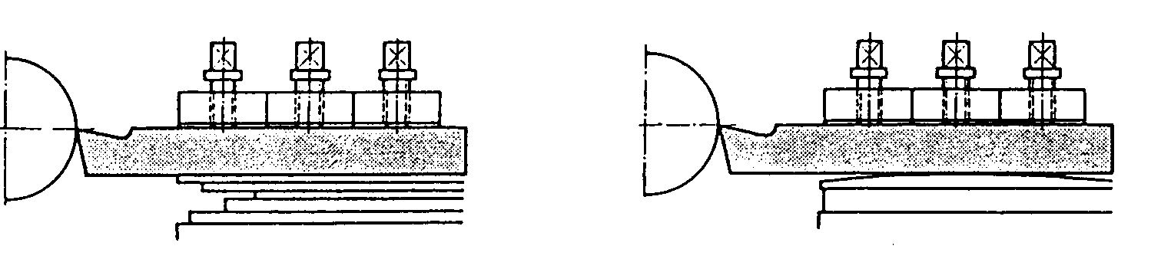

8. BAHAN UNTUK PAHAT BUBUT

8.1 Baja perkakas tanpa paduan
Mempunyai kadar zat arang 0,6 – 15%. Tingkat kekerasannya hanya dicapai dengan besarnya kadar-C. Baja perkakas ini sekarang hampir tidak digunakan lagi, karena daya potongnya yang rendah (maksimal temperatur potong kira-kira 200ºC).

8.2 Baja perkakas paduan rendah
Mengandung unsur-unsur paduan seperti Cr, W, Ni, Mo dan V sampai 5%. Maksimal temperatur potong kira-kira 400ºC.

8.3 Baja perkakas paduan tinggi
Tergantung dari komposisinya disebut baja kecepatan (Super Steel) atau baja kecepatan tinggi (High Speed Steel). Mengandung unsur paduan seperti Cr, W, Ni, Mo dan V lebih dari 5% dan sesuai untuk maksimal temperatur potong kira-kira 600ºC.

9. KECEPATAN POTONG PADA PEMBUBUTAN

Agar dapat bekerja secara ekonomis, perlu ditentukan kecepatan potong yang menguntungkan.

9.1 Pemilihan kecepatan potong

Pemilihan kecepatan potong selain tergantung dari mesinnya juga tergantung dari faktor berikut :
- Bahan yang dikerjamesinkan (lunak, keras)
- Bahan perkakas (baja perkakas, logam keras)
- Urutan kerja (kasar, halus)
- Pendinginan

Kecepatan potong adalah jarak yang ditempuh oleh titik P, pada benda-kerja dalam waktu 1 menit (rpm/min).

9.2 Besaran pokok

Besaran-besaran pokok adalah :
V = kecepatan potong dengan satuan m/men
n = putaran benda-kerja dengan satuan l/men
d = diameter benda-kerja dengan satuan mm
π = 3,14

Rumus untuk menghitung kecepatan potong :

V = 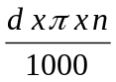m / min

Dari rumus kita dapat menghitung baik garis tengah maupun jumlah putaran sesuai dengan yang kita kehendaki.
d = 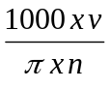 mm
atau
n = 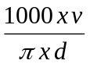 rpm / min

Diagram kecepatan potong

Jumalh putaran 1 / menit

Kecepatan potong dalam m / min

Baja sampai dengan 590 N/mm² lebih | H
Kuningan
Selesaikan diagram menurut contoh 1 (halaman berikut).

Contoh :
1) v = 25 m/min
n = 1000 x v = 1000 x 25
d x π 100 x 3,14

= 25000 = 79,6 rpm/min
3,14
d = 100 mm
n = ?

2) v = 80 m/min
n = 1000 x v = 1000 x 80 =
n x π 600 x 3,14

= 80000 = 42,46 mm
1884
n = 600 rpm
d = ?

10. KARTEL

Untuk membuat permukaan bagian yang diputar agar tidak licin, perkakas dan pegangan pemutar ragum, dan semacamnya, permukaan benda-kerja dibuat kartel (bergerigi).

10.1 Kartel dengan gigi-gigi yang sejajar poros
Kartel dengan gigi-gigi yang sejajar poros dibuat hanya dengan satu roda yang geriginya diatur sejajar dengan sumbu putaran. Hasilnya sama dengan yang dikerjakan untuk kartel kanan-kiri.

Perkakas
Benda-kerja

10.2 Kartel silang
Untuk kartel silang, dua roda dengan pahat gerigi 90°.

Benda-kerja
Perkakas

10.3 Kartel kanan-kiri
Untuk kartel kanan-kiri, umumnya digunakan pemegang yang dapat diayun dengan dua buah roda bergigi yang sedang digunakan dan yang mempunyai arah gigi yang berlawanan. Pemegang roda dijepit pada pemegang perkakas dan dengan eretan melintang ditekankan terhadap benda-kerja yang berputar.
Rol-rol yang ikut serta berputar menekankan gerigi-geriginya terhadap benda-kerja dan memindahkan profil tersebut pada permukaannya.
Garis tengah benda-kerja yang harus dikartel dibuat 1/2 jarak gigi lebih kecil (misalnya : Ø = 29 mm; t = 1 mm; dibuat dengan ukuran Ø 28,5 mm).
Pemakanan eretan bangku (s) harus 2/3 sampai 3/4 kali jarak gigi (misalnya : t = 1 mm, s = 0,7 mm).

Benda-kerja
Perkakas

11. PEMBUATAN ULIR PADA MESIN BUBUT

Cara yang paling mudah dalam pembuatan ulir dilakukan dengan perkakas pembuat ulir seperti tap dan snei.

11.1 Metode membubut
Pada mesin bubut, umumnya dibuat ulir dengan pahat ulir yang mempunyai profil ulir (ulir runcing, rata, trapesium, gigi gergaji atau bulat).
Cara pengasahan pahat ulir dan menyusun pahat ulir adalah menurut suatu mal asah.

11.1.1 Penggerigian

Sebelum pembuatan ulir, mal asah ditempelkan pada benda-kerja dan kemudian pahat bubut ulir disetel agar mendapatkan posisi sisi ulir terhadap benda-kerja yang benar.
Sesudah mengatur mesin pada kisar ulir yang diperlukan maka dilakukan uji coba dengan kedalaman pahat sedikit saja, untuk mengetahui apakah kisarnya cocok.

11.1.2 Pemotongan Ulir
Untuk dapat mengatasi kedalaman ulir yang dibuat, maka skala eretan melintang dipasang pada kedudukan nol. Karena pengeluaran tatal tidak boleh tegak lurus terhadap sumbu benda-kerja dan sisi ulir yang tidak bersih, sisi potong cepat aus, maka skala eretan atas juga disetel pada nol.

Alat potong ulir Skala eretan
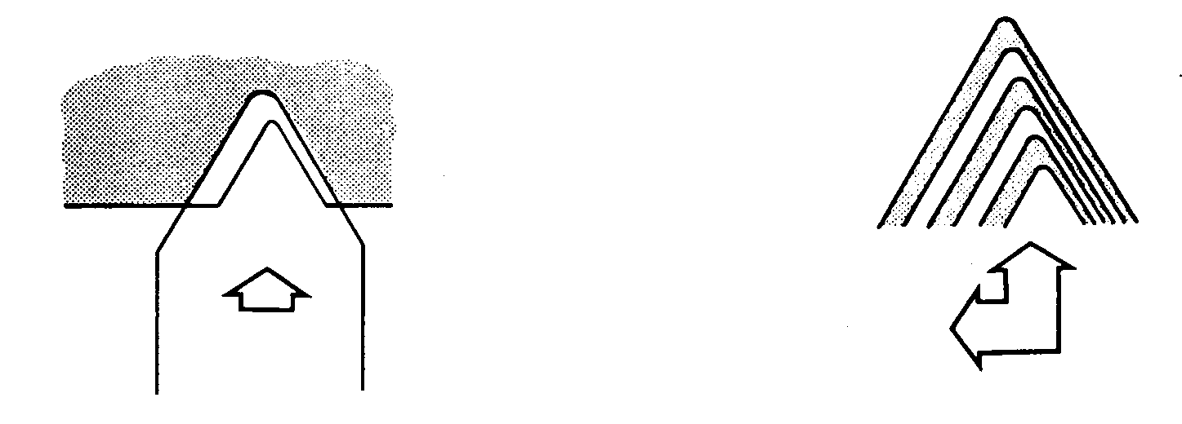

11.1.3 Penyetelan
Penyetelan dilakukan pada setiap pemotongan, misalnya : dalam 2 arah, radial dengan sumbu benda-kerja, radial dengan eretan melintang, eretan atas pada saat yang sama digeser ke kiri.
Sisi potong sebelah kiri melakukan kerja potong utama. Sedangkan sebelah kanan hanya mengambil tatal halus. Sebelum mencapai kedalaman ulir yang diperlukan, dimulai menguji ulirnya. Ulir luar diuji dengan mur penguji ulir, ulir dalam dengan baut penguji ulir.

11.1.4 Ukuran ulir

Ukuran terpenting suatu ulir

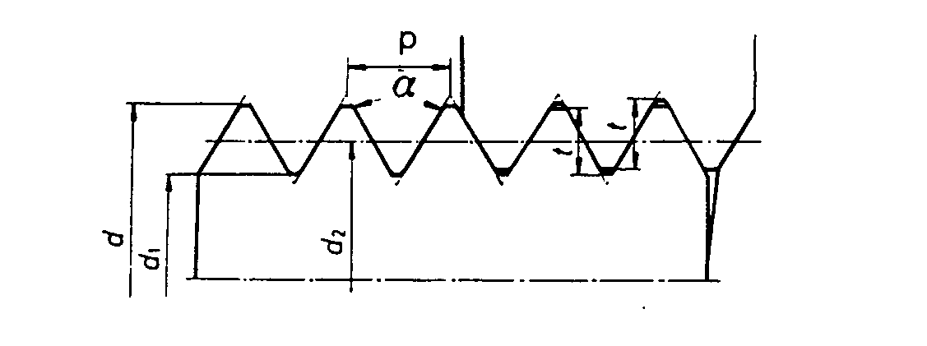

p = kisar d₁ = diameter inti
t = kedalaman ulir d₂ = diameter sisi
d = diameter luar α = sudut ulir

12. PEMBAGIAN ULIR

Pembagian ulir termasuk dalam criteria berikut :

ULIR
a. Tujuan penggunaan

Ulir pengencang
Ulir gerak

b. Arah putaran
Putaran kanan
Putaran kiri

c. Tingkat keuliran
Tunggal
Ganda

d. Profil

Ulir runcing metrik 60º
Whitworth 55º

Ulir rata
Ulir trapesium

Ulir bulat
Ulir gergaji

13. MEMBUBUT TIRUS

Yang dimaksud dengan “tirus” adalah benda bulat yang garis tengahnya makin kecil secara teratur.

Tiga prinsip dalam membubut tirus :
a) Dengan eretan atas
b) Dengan bantuan mistar pengarah
c) Dengan penyetelan kepala lepas

Ukuran berikut ini menunjukkan penghitungan dan penyusunan tirus :
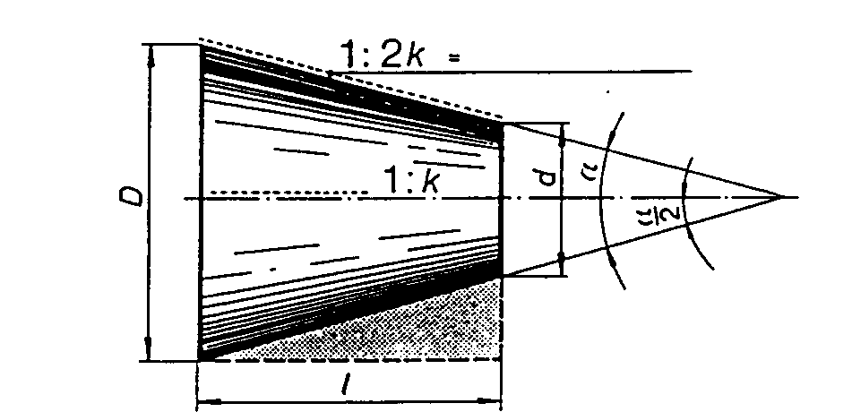

l = panjang tirus
D = diameter besar
d = diameter kecil
α = sudut tirus
α = sudut penyetelan
2
1 : K = perbandingan tirus
1 : 2K = kelandaian tirus

Sudut penyetelan  sama dengan setengah sudut tirus. Perbandingan tirus 1 : K berarti bahwa jarak K sepanjang kerucut, garis tengah tirus adalah 1 mm.
Perbandingan tirus dihitung dari rumus :
1 : K :  = 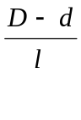

Contoh 1 : Contoh 2 :
D = 20 mm D = 35 mm
d = 10 mm d = 16 mm

l = 50 mm l = 76 mm
1 : K = 1 : 5 1 : K = 1 : 4

Sudut penyetelan dihitung dengan menggunakan fungsi trigonometri.
tan 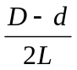

Dari rumus ini kita dapatkan suatu hasil, yang menunjukkan suatu sudut yang dimilikinya. Sudut ini dapat dibaca dalam tabel tangens (lihat buku tabel)

Contoh :
D = 80 mm
d = 60 mm

l = 160 mm
= 3º30 min

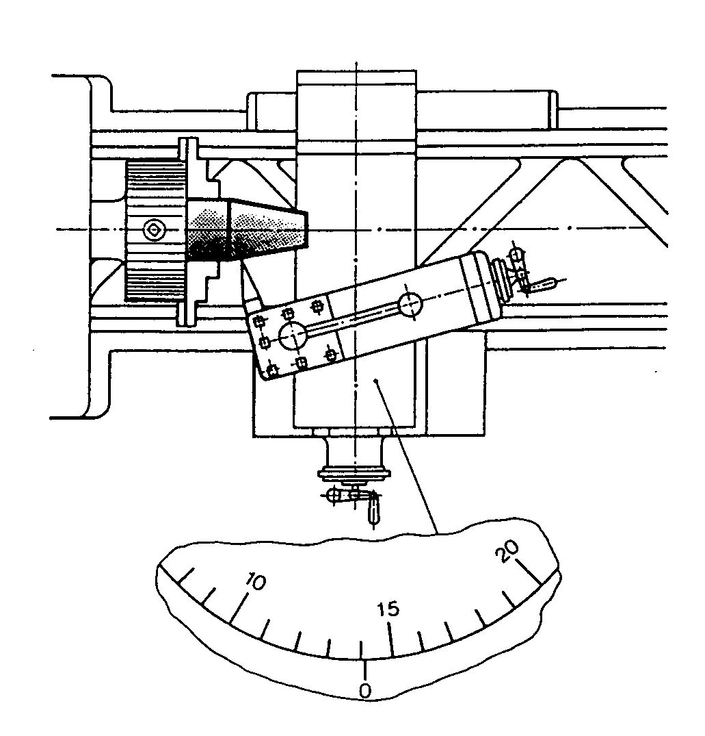13.1 Membubut tirus dengan mengubah eretan atas

Perubahan setelah eretan atas untuk mendapatkan sudut penyetelan dilakukan dengan menggunakan skala derajat. Jarak perubahan oleh eretan, bagaimanapun terbatas. Berarti hanya sudut tirus yang dapat dirubah dengan metode ini. Eretan atas dirubah untuk mengatur sudut yang dalam beberapa cara sejajar dengan garis tirus yang dirubah. Apakah eretan atas dirubah ke kiri atau ke kanan tergantung pada arah tirus. Sudut yang tepat diatur dengan alat bantu pengaruh pada eretan.

13.2. Membubut tirus dengan menggunakan mistar pengarah

Dengan menggunakan mistar pengarah tirus dibuat sampai sudut penyetelan maksimum 15º. Panjang tirus dibatasi oleh panjang mistar pengaruh (kira-kira 500 mm). Mistar pengarah diubah untuk mendapatkan sudut penyetelan dan rel pengaruh disambungkan dengan bangku mesin bubut secara tetap.

Kemudian mur spindel dimatikan dan eretan melintang dihubungkan dengan badan luncur mistar pengaruh. Eretan bangku bergerak, maka eretan melintang menerima suatu gerakan paksa melalui mistar pengarah searah dengan selubung tirus. Sudut yang diatur untuk membubut berhasil dengan menggunakan formula yang sama untuk membubut dengan eretan atas.

13.3 Membubut tirus dengan mengubah kepala lepas

Untuk membubut tirus yang panjang dan ramping di antara dua senter. Penitik kepala lepas diubah kedudukannya sehingga melintang terhadap sumbu benda-kerja.

Untuk menghindari beban berat bagi pucuk penitiknya, perubahan setelan kepala lepas ini maksimum 1/50 kali panjang benda-kerja.

Setelah mengerjakan pembubutan, garis selubung tirus letaknya sejajar dengan bangku mesin. Penitik kepala senter (ball-end) harus digunakan.
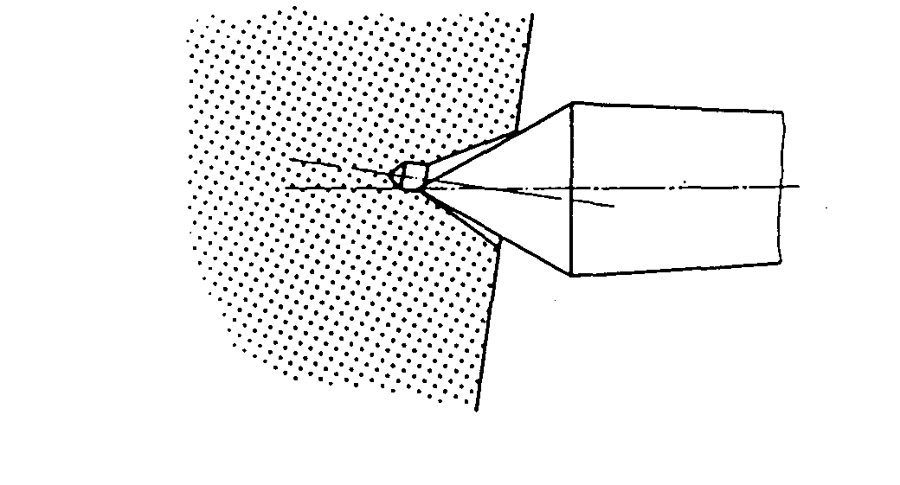

Apabila tirusnya sepanjang benda-kerja, maka ukuran penyetelan kepala lepas sama dengan setengah selisih garis tengahnya.
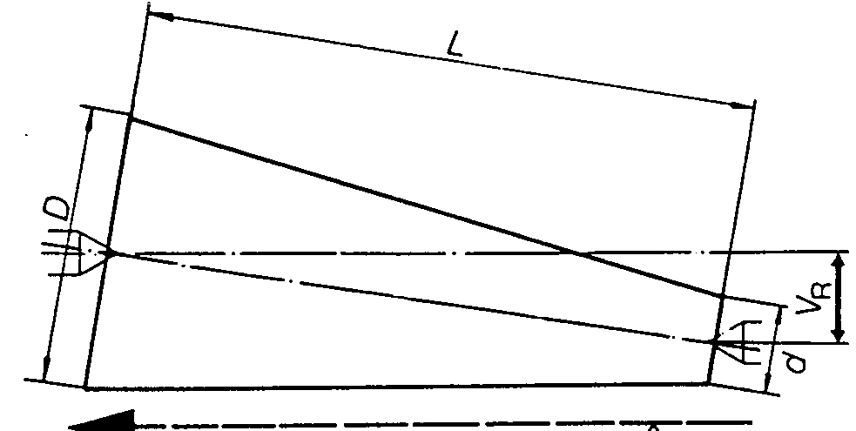

V_{R} = 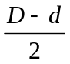 = mm

Contoh :

D = 50 mm

D = 45 mm
V_{R} = 2,5 mm

Pada tirus dengan sambungan, kepala lepas disetel sedemikian rupa, seolah-olah tirus meliputi panjang benda-kerja.
Jika kepala lepas dan kepala tetap berada di ujung tirus, penyetelan kepala lepas menjadi .
Karena senter sekarang menjadi lebih jauh, kepala tetap harus ditambah dengan faktor
Total panjang L
Panjang tirus l

V_{R} = X  = mm

Contoh :
V_{R} = X = 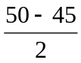 x 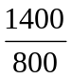

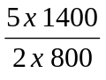 = 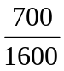 = 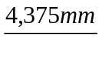
L = 1400 mm
l = 800 mm
D = 50 mm
d = 45 mm
V_{R} = 4,375 mm

1 : K = 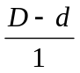 = 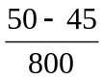 = 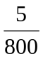 = 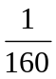 = 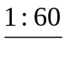

1 : K = 1 : 160

13.4 Mengukur dan menguji ketajaman tirus

Garis tengah dan panjangnya dapat diukur langsung dengan jangka sorong atau micrometer. Untuk menguji tirus yang sesungguhnya digunakan selongsong uji tirus untuk tirus luar dan untuk tirus dalam digunakan poros penguji tirus.

Pada pengujian tirus, alat penguji atau benda-kerja diberi 2 garis tipis dengan kapur. Kedua-duanya dalam keadaan saling dimasukkan dan diputar. Di tempat-tempat dimana garis kapur terhapus, tirusnya mendapat beban. Jika garis kapur tetap ada, penyetelan setengah sudut tirus harus dirubah sehingga garis kapur pada seluruh panjang tirus terhapus secara merata. Barulah dapat dijamin bahwa duduknya tirus meyakinkan.

Pada waktu mengukur garis tengah, supaya diperhatikan benar-benar bahwa sisi-sisi ukur jangka sorong atau mikrometer tepat tegak lurus terhadap sumbu benda-kerja.

